VB封装DLL实例讲解（一）

- DLL基本概念
（一）概念
DLL即动态链接库（Dynamic Link Library），是由可被其它程序调用的函数集合组成的可执行文件模块。DLL不是应用程序的组成部分，而是运行时链接到应用程序中。
（二）主要优点：
1、多个应用程序可以共享一个DLL，而且当多个应用程序调用库的同一个函数时，可执行文件中装入的只是该函数的内存地址，从而节省内存和磁盘空间；
2、使用动态链接库易于我们维护用户程序，即使对动态链接库进行修改也不会影响用户程序；
3、从ACCESS角度而言，还可以更好的确保核心代码的安全。

- 用VB封装VBA代码，构建自定义的DLL动态链接库
（一）ACCESS中实例代码
下面是一个“快速提取字符串中数字.mdb”实例（该实例在文件包中），单击“提取结果”按钮，将文本框中的数字在弹出消息显示出来。
我将就这个实例演示如何将该实例VBA代码封装成为DLL。

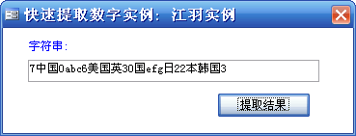

 按钮单击事件代码如下：
Private Sub CmdFindnumber_Click()
Dim strM As String '初始字符串
Dim strOut As String '输出字符串变量
Dim I

strM = Me.Text1
'从第一个字符向最后一个字符循环,以提取每个字符
For I = 1 To Len(strM)
'判断是否为0到9字符,是则赋值输出
If Mid(strM, I, 1) Like "[0-9]" Then
strOut = strOut & Mid(strM, I, 1)
End If
Next I
'用MsgBox函数进行输出测试
MsgBox strOut
End Sub
 以上代码还不能直接用于封装，须将其修改成为公用函数(过程)

（二）VB封装实例中VBA代码
步骤一：在VB编辑窗中，点菜单【文件】-【新建工程】，打开新建工程窗口
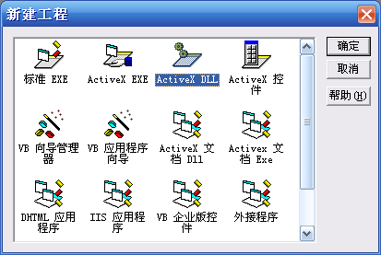
1、点选ActiveX DLL
2、点确定

步骤二：修改工程名，这即生成的DLL库名
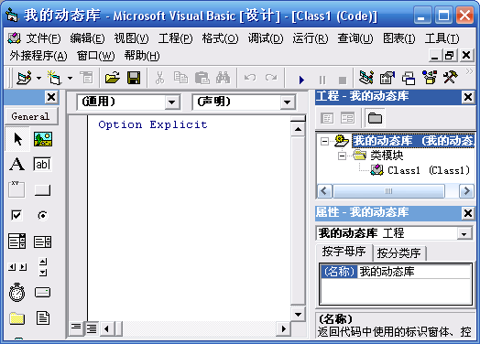
1、修改工程名为：我的动态库

步骤三：修改类名
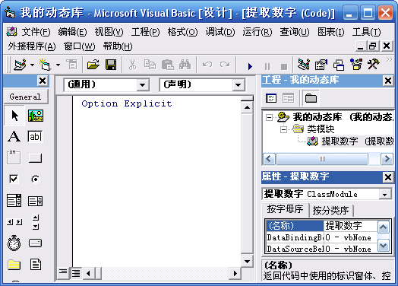
1、改类名为：提取数字

步骤四：在代码窗口输入如下代码。将ACCESS中的单击事件代码，略做修改成为一个公用函数，然后复制到VB代码编辑窗口
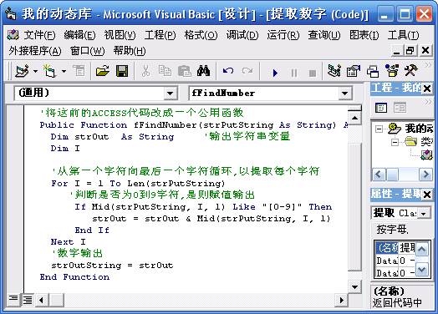

代码如下
'将这前的ACCESS代码改成一个公用函数
'输入:strPutString 字符串变量,需分离数字的字符串
'输出: fFindNumber字符串变量,得到的数字字符
Public Function fFindNumber(strPutString As String) As String
Dim strOut As String '输出字符串变量
Dim I

'从第一个字符向最后一个字符循环,以提取每个字符
For I = 1 To Len(strPutString)
'判断是否为0到9字符,是则赋值输出
If Mid(strPutString, I, 1) Like "[0-9]" Then
strOut = strOut & Mid(strPutString, I, 1)
End If
Next I
'数字输出
fFindNumber = strOut
End Function

步骤五：编译DLL，点菜单【文件】-【生成我的动态库.dll】，VBA代码封装DLL就完成了。

- 在mdb中调用自定义DLL动态链接库

（一）新建数据库及窗体
新【快速提取数字(DLL)实例.mdb】数据库，新建一个窗体【frmMain】,在窗体添文本框【text0】,按钮【CmdFindNum】,Caption属性：“提取数字”(见下图)
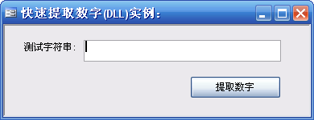

（二）引用【我的动态库.dll】库
按【Alt+F11】打开VBE窗口，点菜单【工具】-【引用】，打开引用对话框，完成对我们自己编译的DLL的引用。

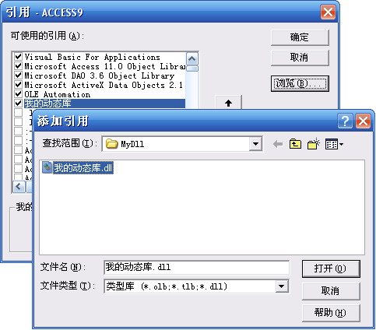
2、选择引用的DLL
3、点打开
1、点浏览
4、点确定

（三）在【CmdFindNum】按钮单击事件中加入如下代码。
Private Sub CmdFindNum_Click()
'申明自定义类
Dim MyFindNum As 提取数字
Dim strOut As String

'实例化"提取数字类"对象
Set MyFindNum = New 提取数字
'将函数输出结果赋值给自定义字符串变量
strOut = MyFindNum.fFindNumber(Text0)

'在消息框中显示
MsgBox "你提取的数字为：" & strOut, vbInformation, "江羽提示："
End Sub

点击保存后，你就可以运行一下窗体测试你的成果了
 本文实例见实例包，下载测试如果提示错误，请重新对自定义类库进行引用。

本文只是通过一个简单的实例演示了，如何通过VB封装一般的VBA中代码，因为该代码中并未涉及到ACCESS应用程序对象，所以在VB中没有对ACCESS对象类库进行引用，另外实例中只是简单演示了，如何手动实现对DLL的注册引用，在后续文章中我将就如何实现DLL与ACCESS应用程序对接及DLL的自动注册及引用结合实例进行讲解。

江羽 2010-05-16晚

